PREMIERY NOWYCH KOBIECYCH SERIALI W ROMANCE TV
Silne kobiety w walce z przeciwnościami losu - oto motyw przewodni dwóch nowych seriali, które stacja Romance TV pokaże w październiku. „Stół w Prowansji” to historia młodej lekarki Véronique, która po 20 latach wraca do rodzinnego domu w przepięknej Prowansji, by pogodzić skłóconą rodzinę, a „Friztie - niebo musi poczekać” opowiada o losach chorej na nowotwór nauczycielki, która walcząc o swoje życie, walczy też o przyszłość wychowanków ze szkoły. Pełnia wzruszeń i emocji, historie o przyjaźni i bliskości oraz sceny chwytające za serce - gwarantowane!

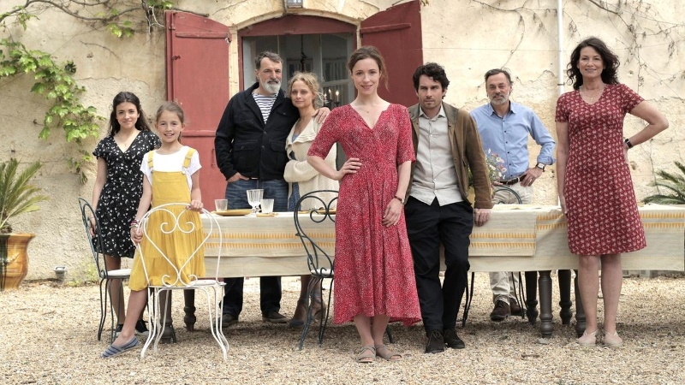
Od 10 października, w każdy niedzielny wieczór o godz. 20.00 stacja Romance TV przeniesie widzów do romantycznej Prowansji, gdzie Véronique Gilbert w nowym, premierowym serialu "Stół w Prowansji" po 20 latach powraca do swej rodzinnej wioski Talon. Z rodziną całkowicie zerwała kontakt, gdy wyjechała do Hamburga na studia medyczne. Véronique stwierdza, że jej bliscy są kompletnie ze sobą skłóceni i nikt nie siada już do wspólnych posiłków przy ogromnym stole. Czy uda jej się ponownie połączyć rodzinę, zdać końcowy egzamin, zrealizować swoje marzenie i w końcu zostać lekarką?
Z kolei od 20 października, w każdą środę o godz. 20.00 widzowie spotkają się z Fritizie – chorą na nowotwór nauczycielką, pełną pasji i życia, która nie poddaje się przeciwnościom losu ani koszmarnym pomysłom swych nastoletnich uczniów. Wraz z niespodziewaną diagnozą, porzuca swe dotychczasowe przyzwyczajenia oraz codzienną rutynę i odkrywa w sobie duszę buntownika. W każdą środę będą emitowane premierowo po dwa odcinki.

Stół w Prowansji: Lekarka mimo woli
Ein Tisch in der Provence: Ärztin wider Willen, Niemcy, 2020
Premiera: niedziela, 10 października o godz. 20:00
Dwudziestoletnia Véronique Gilbert, nie mogąc znaleźć wspólnego języka z Sergem, autorytarnym i tyranizującym ją ojcem, zdecydowała się opuścić rodzinne Talon w pobliżu Montpellier i osiadła w Hamburgu. Przez długi czas utrzymywała jedynie luźne kontakty z Frankiem, swoim wujkiem. Do innych członków rodziny w ogóle się nie odzywała. Zawsze marzyła o tym, by zostać lekarką, jednak do dzisiaj nie udało się jej zrealizować tego marzenia, ponieważ za każdym razem paraliżowała ją nawet sama myśl o egzaminie. Tak więc nadal nie zdała drugiego i decydującego egzaminu końcowego i pracuje jako pielęgniarka w szpitalu. Po śmierci ojca Véronique wraca w rodzinne strony. Okazuje się, że jej ongiś wielka rodzina jest ze sobą skłócona i nie ma komu zasiąść przy ogromnym stole, przy którym dawniej wszyscy się zbierali.

Stół w Prowansji: Nadzieja na wyzdrowienie
Ein Tisch in der Provence: Hoffnung auf Heilung, Niemcy, 2020
Premiera: niedziela, 17 października o godz. 20:00
Véronique Gilbert stara się zebrać swoją skłóconą rodzinę znów przy jednym stole. Usiłuje również zdać egzamin końcowy z medycyny w Montpellier. Dziewczyną jednak szarpią sprzeczne uczucia, z jednej strony chciałaby nadal pracować jako pielęgniarka, a z drugiej pragnęłaby pomagać swoim krewnym i mieszkańcom Talon, zarówno w sensie emocjonalnym, jak i zdrowotnym. Mieszkańcy wsi ufają jej bowiem bezgranicznie, wiedząc, iż pochodzi z rodziny lekarskiej. W tym czasie w miejscowości pojawia się doktor Hugo Simon, ale jego paryskie pochodzenie i nowoczesne metody leczenia nie budzą w mieszkańcach wioski zaufania, tak więc podchodzą do nowego lekarza sceptycznie. Woleliby, żeby to Véronique przejęła gabinet lekarski. Gdy jednak cała wieś zaczyna mieć problemy żołądkowo-jelitowe, Hugo jest zmuszony poprosić Véronique o współpracę.

Stół w Prowansji: Lekarze na rozdrożu
Ein Tisch in der Provence: Zwei Ärzte im Aufbruch, Niemcy, 2020
Premiera: niedziela, 24 października o godz. 20:00
Doktor Véronique Gilbert, która razem ze swoją córką Leą opuściła Hamburg i powróciła do swojej rodziny w południowej Francji, otwiera wspólnie z doktorem Hugo Simonem nową praktykę lekarską w Talon. Pochodzący z Paryża Hugo uważa się za równouprawnionego partnera, lecz Véronique, córka poprzedniego właściciela gabinetu, posiada jeden procent więcej udziałów w przedsięwzięciu. Ta niewielka różnica staje się przyczyną licznych niesnasek. Podczas jednej z kłótni, które czasem sprawiają wrażenie, że tych dwoje raczej ze sobą flirtuje niż się kłóci, Véronique i Hugo zostają wezwani do dramatycznego przypadku.

Stół w Prowansji: Niespodziewane córki
Ein Tisch in der Provence: Unverhoffte Töchter, Niemcy, 2020
Premiera: niedziela, 31 października o godz. 20:00
Doktor Véronique Gilbert z samego rana doznaje szoku. Jej matka Thérèse informuje ją przy porannej kawie, że jej biologicznym ojcem wcale nie jest Serge, lecz Franck, którego dziewczyna dotychczas uważała za wujka. Zdenerwowana Véronique wsiada do samochodu i potrąca staruszkę, która niespodziewanie wtargnęła na ulicę. Staruszka traci przytomność. Ku zaskoczeniu Véronique później okazuje się, że starsza pani cierpi na chorobę Alzheimera i jest matką jej kolegi z pracy, Hugo Simona.

Fritzie - niebo musi zaczekać: Utrata równowagi
Fritzie - Der Himmel muss warten, Niemcy, 2021
Premiera: środa, 20 października o godz. 20:00
Rak piersi w zaawansowanym stadium. Diagnoza postawiona przez lekarkę jest równie zaskakująca co jednoznaczna. Nauczycielka, Fritzie Kühne, traci grunt pod nogami. Jednak szybko bierze się w garść i wraca do szkoły. Selma, dyrektorka i najlepsza przyjaciółka Fritzie, ma właśnie problem z Hanną, uczennicą i działaczką na rzecz ochrony środowiska naturalnego. Za pomocą spektakularnej akcji Hanna chce zdopingować społeczność szkolną do dyskusji na temat klimatu. Fritzie jest w rozterce.

Fritzie - niebo musi zaczekać: Najpiękniejszy biust świata
Fritzie - Der Himmel muss warten, Niemcy, 2021,
Premiera: środa, 20 października o godz. 21:00
Fritzie mówi o nowotworze swojej przyjaciółce Selmie. Selma załatwia wizytę u sławnego lekarza, żeby usłyszeć też jego opinię. Wynik jest szokujący. Fritzie musi poddać się operacji usunięcia jednej piersi. Fritzie jest wzburzona, kiedy dowiaduje się, że jedna z jej uczennic, Luna, niszczy swój organizm, ponieważ marzy o tym, żeby zostać modelką. Cierpi na zaburzenia odżywiania.

Fritzie - niebo musi zaczekać: Co liczy się naprawdę
Fritzie - Der Himmel muss warten, Niemcy, 2021
Premiera: środa, 27 października o godz. 20:00
Fritzie z całych sił stara się zbagatelizować swoją chorobę nowotworową. Udaje przed sobą i swoimi najbliższymi i z tego powodu nie zauważa innych bardzo ważnych spraw. Syn Fritzie, Flo, jest zakochany po uszy w Hannie, obrończyni środowiska naturalnego. Jednak jej były chłopak, Leon, stara się odzyskać jej względy. Wściekły Flo znika w środku nocy.

Fritzie - niebo musi zaczekać: Wojna i pokój
Fritzie - Der Himmel muss warten, Niemcy, 2021
Premiera: środa, 27 października o godz. 21:00
Po śmierć Angeli, żony Gerda, Fritzie ogarniają wątpliwości. Tym większe, że Angela przeszła wszystkie możliwe operacje i chemoterapie. Fritzie waha się, czy wyruszyć na wojnę z własnym ciałem. Tymczasem jednak staje niespodziewanie w zdecydowanej opozycji do Selmy. Broni Ady, bardzo zdolnej uczennicy zaangażowanej w działania na rzecz środowiska naturalnego, która wbrew oczekiwaniom Selmy i swoich rodziców odkrywa w sobie zamiłowanie do kickboxingu.

Kontakt dla mediów: Joanna Owsianko - tel. 502 126 043, e-mail: j.owsianko@agencjafaceit.pl

Romance TV prezentuje europejskie seriale i filmy fabularne z najwyższej półki oraz filmowe adaptacje bestsellerów Rosamunde Pilcher, Charlotte Link, Ingi Lindström, Barbary Wood, Utty Danelli, Emilie Richards oraz Katie Fforde. Stacja słynie z romantycznych komedii z najlepszymi europejskimi gwiazdami oraz popularnych serii filmowych, jak „Statek Marzeń”, „Rejs ku szczęściu” czy „Hotel Marzeń”. Seriale, które stały się hitami, to m.in. „Górski lekarz”, „Nauczyciel”, „Elisa z Rivombrosy”, „Burza uczuć”, „Danni Lowinski”, „Misja: Życie!”, „Wszystko dla Pań”, „Kochanki” czy obsypana nagrodami australijska produkcja „Tatusiowie na medal”.

Romance TV należy do Romance TV Betriebs GMBH, stanowiącej joint venture Mainstream Media AG z ZDF Enterprise GmbH. Kanał. /dostępny jest w Niemczech, Austrii, w Szwajcarii oraz w Polsce. Za dystrybucję Romance TV w Polsce, od stycznia 2015, na zlecenie Mainstream Networks Holding GmbH & Co. KG, odpowiada Frame by Frame. Romance TV dociera już do ponad 5,5 milionów gospodarstw domowych w Polsce. Kanał dostępny jest m.in. na Platformie Canal+, w Cyfrowym Polsacie, Orange, UPC, Vectrze, Inea, Toya oraz w innych dobrych sieciach kablowych. Można go także oglądać w serwisach PLAY NOW oraz IPLA. Ambasadorem kanału jest Daniel QCZAJ.

romance-tv.pl
facebook.com/RomanceTVCzasNaUczucia
romance-tv.pl, facebook.com/RomanceTVCzasNaUczucia

